Бекітемін:
Оқу ісі жөніндегі орынбасары: ____________________

Бөлім: | Сұйықтар мен газдардың механикасы
Педагогтың аты-жөні:
Күні:
Сынып: 10 | Қатысушылар саны: | Қатыспағандар саны:
Сабақтың тақырыбы: | Тұтқыр сұйықтың қозғалысы. Стокс формуласы. Денелерді қапталдай ағуы
Оқу бағдарламасына сәйкес оқыту мақсаттары: | 10.2.5.3 – Торричелли теңдеуін эксперименттік, сандық және сапалық есептерді шығаруда қолдану;
Сабақтың мақсаты: | - тұтқыр сұйықтың қозғалысын сипаттайды  - Стокс формуласын (F = 6πηrυ) қолданады  - Торричелли теңдеуін (υ = √(2gh)) есептерде қолданады  - денелерді қапталдай ағу кезіндегі кедергі күшінің факторларын талдайды
Құндылықтарға баулу: | «Адал азамат» бағдарламасы бойынша: Тәуелсіздік және отаншылдық.  «Отан – оттан да ыстық» (халық мақалы).  Құндылық топтық жұмыстағы жауапкершілік пен өзара құрмет арқылы жүзеге асады.
Сабақтың барысы:
Сабақтың кезеңі/ уақыт | Педагогтің әрекеті | Оқушының әрекеті | Бағалау | Ресурстар
Сабақтың басы  5 минут  Ұйымдастыру, қызығушылықты ояту, мақсат қою | Ұйымдастыру кезеңі. Сәлемдесу, түгендеу, бағалау парағын тарату.  Білімді өзектендіру: «Миға шабуыл». «Тоқсандық жиынтық бағалау (ТЖБ №1)» тақырыбы бойынша жылдам сұрақтар қойылады: негізгі ұғымдар, формулалар, өлшем бірліктер.  Проблемалық сұрақ: Неліктен бал ақырын ағады, ал су тез ағады? Балдағы шарик неге тұрақты жылдамдықпен түседі?  Оқушылардың болжамдары тыңдалып, сабақтың тақырыбы мен мақсаты бірге анықталады. | Сұрақтарға жылдам жауап береді, бір-бірін толықтырады.  Болжам айтып, мақсатты анықтауға қатысады. | ҚБ: ауызша кері байланыс, «Бас бармақ». | Слайд  Бағалау парағы
Сабақтың ортасы  8 минут  Үй тапсырмасын тексеру. «Төңкерілген сынып» | Оқушылар үйде тақырып бойынша бейнесабақты (Bilimland) көріп келген. Түсінікті тексеру сұрақтары:  - Стокс формуласы? (6πηrυ)  - Торричелли: h = 5 м (10 м/с)  - Тұтқырлық бірлігі? (Па·с)  Жауаптары бойынша сынып «түсінді» / «қайталау керек» топтарына бөлінеді. | Сұрақтарға жауап береді, түсініксіз тұстарды атайды. | ҚБ: «Бағдаршам» карточкалары. | Bilimland (QR)
Сабақтың ортасы  9 минут  Терең түсіндіру. Күрделі тұстар | Мұғалім «қайталау керек» тобымен күрделі тұстарды талдайды, «түсінді» тобы үлгі есепті өз бетінше шығарады:  - Тұтқырлық – сұйық қабаттарының арасындағы ішкі үйкеліс; η – динамикалық тұтқырлық (Па·с).  - Стокс формуласы: F = 6πηrυ (кіші жылдамдықтағы шар).  - Тұрақты (шекті) жылдамдық: mg = F_A + 6πηrυ.  - Торричелли: тесіктен ағатын сұйық жылдамдығы υ = √(2gh).  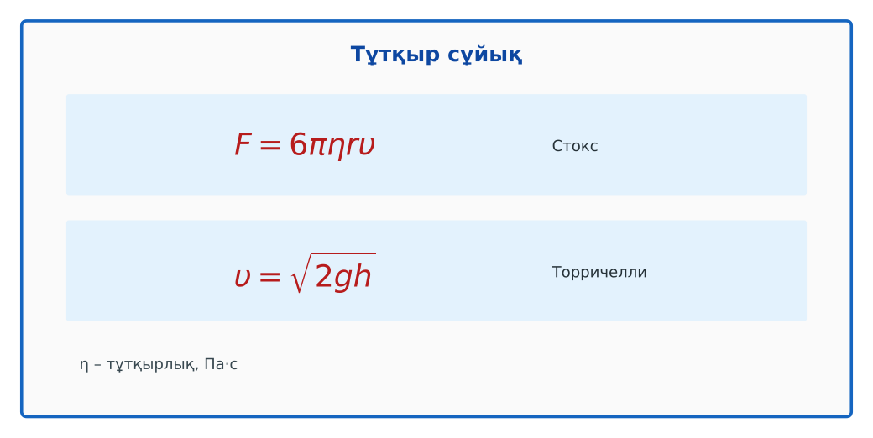  1-сурет. Стокс және Торричелли формулалары  Үлгі есеп / мысал. Стокс күші  1) F = 6πηrυ.  2) Шар тұрақты жылдамдықпен: mg − F_A = 6πηrυ.  Жауабы: Шекті жылдамдық. | Топтарға бөлініп, деңгейіне сай жұмыс істейді. | Дескриптор:  - тұтқыр сұйықтың қозғалысын сипаттайды;  - топта/жұпта белсенді жұмыс істейді.  2 балл | Физика 10-сынып оқулығы  Слайд
Сабақтың ортасы  5 минут  Бекіту. «Ойлан – жұптас – бөліс» | «Ойлан – жұптас – бөліс». Оқушылар тапсырманы алдымен жеке орындап, жұппен салыстырып, кейін ортақ жауапты сыныпқа ұсынады.  Үлгі: h = 0,8 м тереңдіктегі тесіктен ағатын су: υ = √16 = 4 м/с.  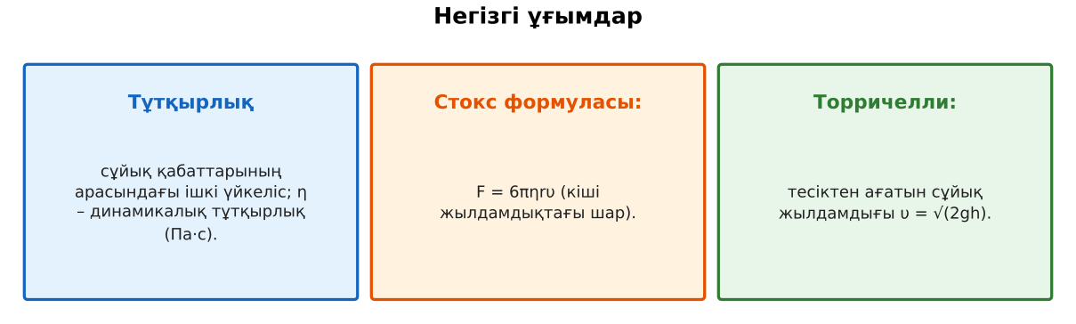  2-сурет. Негізгі ұғымдар | Тапсырманы орындайды. | Дескриптор: шешімді дұрыс рәсімдейді.  1 балл | Карточка
Сабақтың ортасы  2 минут  Сергіту сәті | «Физикалық – физикалық емес». Мұғалім құбылыс атайды: физикалық болса – оқушылар тұрады, болмаса – отырады. | Қимылмен орындайды. | Бағаланбайды: белсенділік пен көңіл-күй бақыланады | Тақтадағы нұсқаулық  Музыка (қалауынша)
Сабақтың ортасы  11 минут  Деңгейлік тапсырмалар (жеке жұмыс) | Оқушы деңгейін өзі таңдайды; А деңгейін орындаған оқушы В деңгейіне өтеді (тапсырмалар Қосымша 1-де).  А деңгейі (білу, қолдану):  Бактағы су деңгейінен 1,25 м төмен тесіктен ағатын су жылдамдығы?  В деңгейі (талдау):  r = 1 мм шар глицеринде (η = 1,5 Па·с) 2 см/с жылдамдықпен түседі. Кедергі күші?  С деңгейі (жинақтау, бағалау):  Шардың глицериндегі шекті жылдамдығының формуласын қорытып шығар: υ = 2r²g(ρ_ш − ρ_с)/(9η). Неліктен ол r²-қа пропорционал?  ЕББҚ оқушыларына: аудио/бейне нұсқау, нұсқауды тақтаға жазып қою; белсенді рөл беру (уақыт сақшысы, материал таратушы). | Деңгейін таңдап, жеке орындайды.  Жауап кілтімен өзін-өзі тексереді. | Дескриптор:  А: Стокс формуласын (F = 6πηrυ) қолданады – 2 балл  В: Торричелли теңдеуін (υ = √(2gh)) есептерде қолданады – 3 балл  С: денелерді қапталдай ағу кезіндегі кедергі күшінің факторларын талдайды – 4 балл | Деңгейлік карточкалар  Жауап кілті
Сабақтың соңы  5 минут  Бекіту, рефлексия, үй тапсырмасы | Бекіту: Quizizz викторинасы (мұғалім алдын ала дайындайды). Сұрақтар:  - Стокс формуласы? (6πηrυ)  - Торричелли: h = 5 м (10 м/с)  - Тұтқырлық бірлігі? (Па·с)  Quizizz: https://quizizz.com/  Рефлексия «3 – 2 – 1»: 3 жаңа ұғым, 2 қызықты дерек, 1 сұрақ.  Үй тапсырмасы (таңдау бойынша):  - А: §16; 3 есеп.  - В: Бал/май/судағы шариктің түсу уақытын салыстыру.  - С: Қан тұтқырлығы және медицина туралы хабарлама. | Викторинаға жауап береді.  Балын қосып, өзін-өзі бағалайды.  Рефлексия жасайды. | Дескриптор: викторина сұрақтарының 80%-ына дұрыс жауап береді – 1 балл  Шкала: 90–100% «өте жақсы», 70–89% «жақсы», 50–69% «қанағаттанарлық» | Quizizz (QR)  Kundelik.kz
Мұғалімге ескерту: оқушылар жиі жіберетін қателер
- Кедергі күші υ²-қа тәуелді әрқашан. → Аз υ-да υ-ға пропорционал (Стокс).
Өмірмен байланыс
Қандағы эритроциттердің тұну жылдамдығы (СОЭ) Стокс заңына негізделген.
Тапсырмалардың жауап кілті
Тапсырма | Жауабы
А | υ = 5 м/с.
В | F = 6π·1,5·10⁻³·0,02 ≈ 5,7·10⁻⁴ Н.
С | mg − F_A = 6πηrυ, m = 4πr³ρ/3 → υ ~ r²; көлем r³, кедергі r-ге пропорционал.
Қосымша 1 | 4 есе.
Қосымша 2 | Па·с.
Үлгі есеп | Шекті жылдамдық.

Қосымша 1. Оқушыға арналған тапсырмалар парағы (басып шығаруға)
Аты-жөні: …………………………………… Сынып: ………… Күні: ……………

А деңгейі
Бактағы су деңгейінен 1,25 м төмен тесіктен ағатын су жылдамдығы?
____________________________________________________________________________________________
____________________________________________________________________________________________

В деңгейі
r = 1 мм шар глицеринде (η = 1,5 Па·с) 2 см/с жылдамдықпен түседі. Кедергі күші?
____________________________________________________________________________________________
____________________________________________________________________________________________
____________________________________________________________________________________________

С деңгейі
Шардың глицериндегі шекті жылдамдығының формуласын қорытып шығар: υ = 2r²g(ρ_ш − ρ_с)/(9η). Неліктен ол r²-қа пропорционал?
____________________________________________________________________________________________
____________________________________________________________________________________________
____________________________________________________________________________________________

Қосымша тапсырмалар
1) r 2 есе артса, шекті υ?
____________________________________________________________________________________________
2) η бірлігі?
____________________________________________________________________________________________
Қосымша 3. Тірек-конспект (бос орындарды сабақ барысында толтыр)
Тақырып: Тұтқыр сұйықтың қозғалысы. Стокс формуласы. Денелерді қапталдай ағуы

• _____________ – сұйық қабаттарының арасындағы ішкі үйкеліс; η – динамикалық тұтқырлық (Па·с).
• ____________________ F = 6πηrυ (кіші жылдамдықтағы шар).
• Тұрақты (шекті) жылдамдық: mg = F_A + 6πηrυ.
• _______________ тесіктен ағатын сұйық жылдамдығы υ = √(2gh).

Есімде қалған формула / ереже: ____________________________________________________________
____________________________________________________________________________________________
Қосымша 2. Бағалау парағы (әр оқушыға)
Кезең | Дескриптор | Балл | Менің балым
Терең түсіндіру. Күрделі тұстар | Дескриптор: - тұтқыр сұйықтың қозғалысын сипаттайды; - топта/жұпта белсенді жұмыс істейді. | 2
Бекіту. «Ойлан – жұптас – бөліс» | Дескриптор: шешімді дұрыс рәсімдейді. | 1
Деңгейлік тапсырмалар (жеке жұмыс) | Дескриптор: А: Стокс формуласын (F = 6πηrυ) қолданады – 2 балл В: Торричелли теңдеуін (υ = √(2gh)) есептерде қолданады – 3 балл С: денелерді қапталдай ағу кезін | 9
Бекіту, рефлексия, үй тапсырмасы | Дескриптор: викторина сұрақтарының 80%-ына дұрыс жауап береді – 1 балл Шкала: 90–100% «өте жақсы», 70–89% «жақсы», 50–69% «қанағаттанарлық» | 1
Барлығы | 11–13 «өте жақсы», 8–10 «жақсы», 6–7 «қанағаттанарлық» | 13

Қосымша 4. Көрнекілік (интерактивті тақтаға немесе басып шығаруға)
1-сурет. Стокс және Торричелли формулалары

2-сурет. Негізгі ұғымдар

Суретпен жұмыс (сұрақтар): 1) Суретте қандай құбылыс/құрылғы бейнеленген? 2) Қандай физикалық шамалар көрсетілген және олар қалай байланысқан? 3) Суретке сүйеніп, өмірден бір мысал келтір.
Сандық ресурстар (QR-кодтар)
Quizizz – викторина  https://quizizz.com/   | Bilimland – видеосабақ  https://bilimland.kz/   | OPIQ – цифрлық оқулық  https://www.opiq.kz/  

